Київський національний університет ім. Тараса Шевченка
Факультет кібернетики

Звіт
до лабораторної роботи №1
інформаційна система
“Спорт на факультеті”

Підготувала: Карабін Л.Д.
Викладач: Бойко

Київ 2012
Зміст
Постановка задачі 2
Предметна область 3
Обране середовище розробки 3
Складові частини системи 3
Підсистема редагування та внесення інформації в таблиці 4
Підсистема динамічних запитів 5
Підсистема динаміки змін 7
Підсистема пошуку даних 8
Підсистема отримання довідок 8
Підсистема архівації данних 9
Логування дій користувача 10
Розподіл ролей користувачів 10
Опис конфігураційного файлу 11
Висновок 11
Список використаної літератури 11

Постановка задачі
Розробити автоматизовану інформаційну систему. Кількість таблиць в базі данних має бути більше п’яти. Кількість підсистем АІС, форм та запитів кожної підсистеми мусить бути достатньою для повного аналізу інформації. Використати допоміжні таблиці (класифікатори, довідники, словники та ін.). Перелік полів таблиць БД не є вичерпним. Повинна бути подана коротка інформація про програму та надаватися допомога користувачу. Діалог україномовний. Передбачити таку структуру таблиць БД, щоб можна було виявляти динаміку змін окремих показників (напр., кількість книг, що надійшли до бібліотеки за послідовні проміжки часу: січень, лютий, березень, квітень, травень, червень). До складу системи включити можливість пошуку інформації за ключовими словами в анотації та динамічного генерування запитів. Тут термін анотація узагальнює поняття текстового опису, що не має певної структури і не обмежений довжиною. Виділення ключових слів у ньому може бути ручним або автоматизованим. Звіт має включати постановку задачі, обгрунтування обраних методів розв'язання та інструкцію користувача (неформально: після того, як користувач його прочитає, він зуміє самостійно користуватись АІС). У звіті також має бути схема БД та опис методики тестування.
Передбачити захист АІС паролем, протоколювання роботи кінцевого користувача, спеціалізований режим роботи системного програміста (видалення та архівування застарілої інформації). При формуванні довідок передбачити варіант із використанням інформації, що уже була переміщена із основної БД до архіву.

Предметна область

В якості предметної області розглядається тема «Спорт на факультеті». Автоматизована система має передбачати роботу над наступними даними: студенти, викладачі, секції, розклад, групи, аудиторії. Також в АІС передбачено організацію проведення змагань по різним секціям, збереження даних про змагання та участь у них. База даних місить 16 таблиць. Таблиці бази даних відповідають вимогам представленим в пункті 1 (присутні зв’язувальні таблиці, таблиці-словники та ін.) Детальну інформацію про базу даних можна подивитись в Додатку 1 (Діаграма бази даних).

Обране середовище розробки
В якості мови програмування обрано мову C# та платформу .NET, а в якості серверу баз даних обрано MS SQL Server 2008. Такий вибір зумовлений відношення якості і швидкості розробки програмного забезпечення, оскільки платформа .NET має широкі можливості для роботи з базами даних, що реалізуються інструментальним засобом ADO.NET. Також .NET Windows Forms є зручним засобом для розробки користувацького інтерфейсу програми. MS SQL Server 2008 обраний через можливості які він реалізує, зокрема формування архіву бази даних (backup), повно-текстовий пошук (Full Text Search). Також обрану СУБД дуже часто використовують з програмуванням на платформі .NET.

Складові частини системи
Система містить два головних модуля: модуль роботи з базою даних, модуль представлення даних. (Схема 1)

Відображення даних користувачу
Виконання і обробка запитів
База даних

Схема 1. Схема АІС

Модуль роботи з базою даних включає в себе інтерфейс підключення до бази даних, виконання запитів (Select, Insert, Update, Delete), конвертування результатів у зручний для обробки формат. Виклики методів інтерфейсу цього модуля виконуються з модуля відображення.
Модуль відображення і обробки даних
Головною задачею модулю є обробка отриманих даних з першого модуля. Цей модуль включає в себе підсистеми, які вимагаються умовою задачі. Далі про кожен з них окремо.

Підсистема редагування та внесення інформації в таблиці
В інформаційній системі передбачено можливість продивлятися, редагувати та додавати нову інформацію до таблиць. Для цього користувач може відкрити таблицю подвійним кліком на назву таблиці зі списку таблиць, що знаходяться в правій частині вікна. Таблиця відображається в зручному для користувача вигляді. Всі зв’язні елементи замінюються на випадаючі списки. Передбачена перевірка коректності введених данних до таблиці згідно до типу данних у колонці. При не коректному введенні данних користувачу відображається вікно з описом помилки (мал 1).
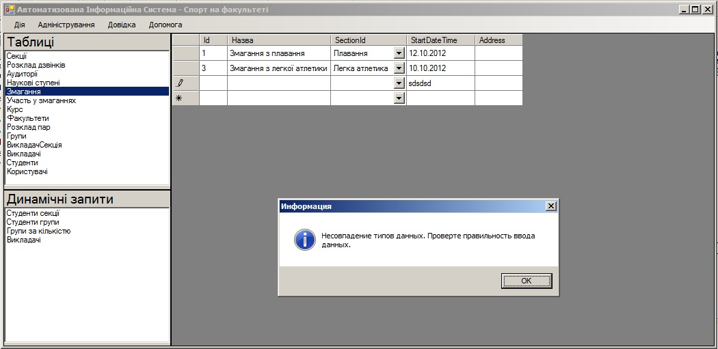
Мал. 1. Помилка при введенні некоректних даних в таблицю

Редагування таблиць передбачає:
1 додавання нового рядка до таблиці
2 зміна існуючих рядківн
3 видалленя існуючого рядка
Після редагування таблиці користувач повинен натиснути «Зберегти» і пункті меню «Файл» для збереження всіх змін у фізичній базі данних. (Мал. 2)
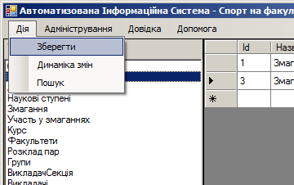
Мал.2 Пункт меню «Зберегти».

Підсистема динамічних запитів
Список можливих динамічних запитів до бази данних відображається в правій частині єкрану. Щоб продивитися інформацію про запит, необхідно визвати контекстно залежне меню і обрати «Інформацію про запит». Щоб скористатися можливістю формування динамічного запиту необхідно зробити подвійний клік на назві запиту.
Відкриється форма динамічного запиту (мал. 3).
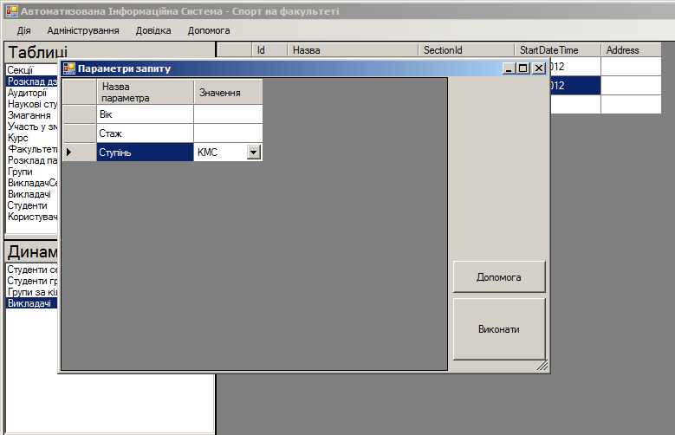
Мал. 3. Форма динамічних запитів.
Запити дозволяють користувачу системи зробити виборки по певним критеріям для моніторингу системи. Ця форма передбачає введення параметрів динамічного запиту. В ліві колонці відображається назва переметра, в правій - його значення. Після задання параметрів натиснуть кнопку «Виконати».

Реалізація запитів на SQL:
- Відобразити всіх студентів обраної секції
SELECT std.Name as 'ПІП'
,grp.Title as 'Група'
,fct.Name as 'Факультет'
,crs.Title as 'Курс'
,std.[Address] as 'Адреса'
,std.Phone as 'Телефон'
,std.[EnterDate] as 'Дата вступу'
,std.[GraduateDate] as 'Дата випуску'
FROM ([Students] std inner join Groups grp on std.GroupId=grp.Id)
inner join Sections sect on grp.SectionId=sect.Id
inner join Faculties fct on fct.Id=std.Faculty
inner join Courses crs on crs.Id=std.Course
where sect.Name='{0}'

- Відобразити студентів обраної групи
SELECT std.Name as 'ПІП'
,grp.Title as 'Група'
,fct.Name as 'Факультет'
,crs.Title as 'Курс'
,std.[Address] as 'Адреса'
,std.Phone as 'Телефон'
,std.[EnterDate] as 'Дата вступу'
,std.[GraduateDate] as 'Дата випуску'
FROM ([Students] std inner join Groups grp on std.GroupId=grp.Id)
inner join Sections sect on grp.SectionId=sect.Id
inner join Faculties fct on fct.Id=std.Faculty
inner join Courses crs on crs.Id=std.Course
where grp.Title='{0}'

- Відобразити всі групи де кількість студентів менше заданої
SELECT [Title] as 'Назва групи'
,sct.Name as 'Назва секції'
,[Webpage] as 'Веб сторінка'
FROM [Groups] grp inner join Sections sct on grp.SectionId=sct.Id
where grp.Id in
(select GroupId
from Students
Group by GroupId
Having Count(Id)<{0})

- Відобразити викладачів віком не менше заданого, що мають стаж не менше заданого і вказаний ступінь
SELECT [Name] as 'ПІП'
,[DateOfBirth] as 'Дата народження'
,d.[Title] as 'Ступінь'
,[WorkFrom] as 'Стаж роботи'
,[Address] as 'Адреса'
,[Phone] as 'Телефон'
FROM [Sportdb].[dbo].[Teachers] t inner join [Degrees] d on t.Degree=d.Id
where year(GETDATE())>=year([DateOfBirth])+{0}
and year(GETDATE())>=year(WorkFrom)+{1}
and d.[Title] = '{2}'

Підсистема динаміки змін
Функцією підсистеми є формування графіку, який відображає у вигляді стовпчикової діаграми динаміку змін конкретних показників за роками. В системі реалізована динаміка змін кількості студентів що відвідують обрану секцію за роками (Мал. 4). Для побудови графіку необхідно вибрати секцію із випадаючого списку секцій і натиснути кнопку «Побудувати графік».

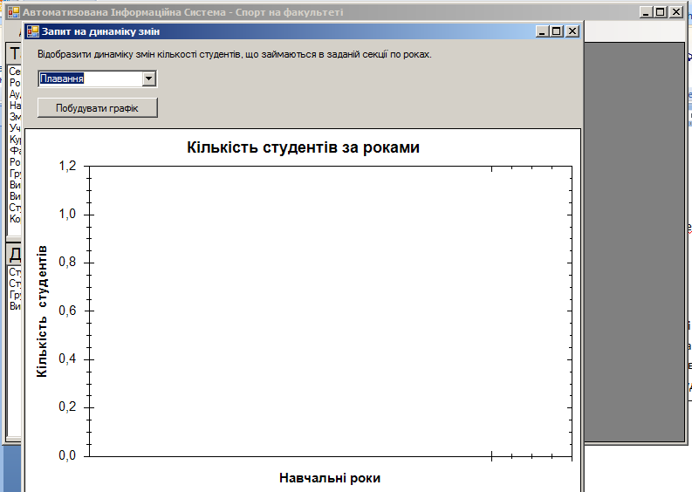
Мал. 4. Форма динаміки змін.

Підсистема пошуку даних
В АІС реалізований пошук даних по певним таблицям. Пошук даних реалізовано через інструментальний засіб FullTextSearch, що включено в MS SQL Server 2008. Він дозволяє спеціальним чином індексувати поля таблиць, що містять текст, для швидкого пошуку по них. Також є можливість реалізації запиту який перевіряє не тільки наявність деякого слова в тексті а й наявність форм цього слова (зокрема відмінків).
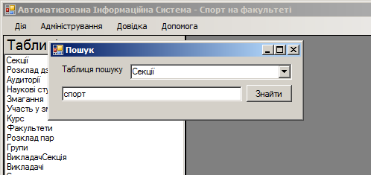
Мал. 5. Вікно пошуку.

Вікно пошуку виглядає так як показано на малюнку 5. Для пошуку необхідно вибрати таблицю для пошуку, та ввести шукане слово в текстове поле. Слово має бути тільки одне, при введенні декількох слів всі слова крім першого ігноруються. Реалізація запиту на пошук представлена нижче.
SELECT [Id],[Name] as 'Назва секції',[Description] as 'Опис'
FROM [Sections]
where CONTAINS (*, 'FORMSOF(INFLECTIONAL, {0})') or [Description] like '%{0}%'

Символи «{0}» означають, що на цьому місці має бути шукане слово. Він замінюється на потрібне слово перед виконанням запиту системою.

Підсистема отримання довідок
Під отриманням довідок розуміється отримання документів що генеруються автоматично і мають динамічні поля. В даній АІС реалізовано отримання довідки про участь студента в змаганнях. На формі отримання довідок (мал. 6) є два випадаючі списки – список студентів і список змагань в яких обраний студент приймав участь. Після обрання студента і змагання треба натиснути кнопку «Згенерувати». Довідка формується в html форматі і відкриваєтьс в броузері.
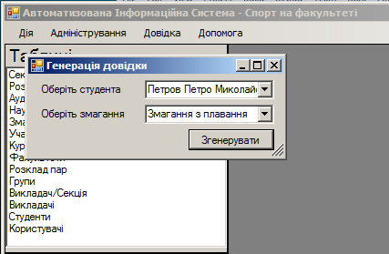
Мал. 6. Форма отримання довідки про учать студента у змаганнях

Запит данних для динамічного формування:
SELECT s.[Name]
,f.Name
,sec.Name
,g.Title
,c.Name
,c.StartDateTime
,c.[Address]
,cs.Result
,cs.Additional
FROM
[Sportdb].[dbo].[Competitions] c inner join CompetitionsStudents cs on c.Id=cs.CompetitionId
inner join Students s on cs.StudentId=s.Id
inner join Faculties f on s.Faculty=f.Id
inner join Groups g on g.Id=s.GroupId
inner join Sections sec on sec.Id=g.SectionId
where s.Id = {0} and c.Id={1}

Підсистема архівації данних
Для роботи з архівом данних створено пункті меню архівація. Він пердбачає можливість створення архіву поточної бази данних. Архів створюється як файл у спеціально призначену на це папку, що вказується в конфігураційному файлі. Файл архіву має наступну структуру: fizdb_{datetime}.mdf , де {datetime} - час створення архіву. Також предбачено можливість відкрити створений раніше архів (Архів->Завантажити архів). У вікні архіву можна обрати архів який необхідно завантажити і натиснути кнопку "Завантажити". Є можливість відкрити останню редаговану базу данних.
Архів бази дан створюється у два єтапи. Першим єтапом є створення бекапу бази данних. Створенням бекапу данних займається СУБД Sql server. В результаті створення бекапу створюється файл, що має розширення back. Sql запит, що створєю бекап:
BACKUP DATABASE sportdb
TO DISK = 'd:\SportProject\sportdb_{0}.Bak';

Другим єтапом створення архіву є оновлення (restore) бази данних. В результаті цього створюється нова, відноьвлена з бекапу база даних. Цим процесом також займається СУБД sql server. Запит на відновлення бази даних:
RESTORE FILELISTONLY
FROM DISK = 'd:\SportProject\sportdb_{0}.Bak' ;
RESTORE DATABASE sportdb_{0}
FROM DISK = 'd:\SportProject\sportdb_{0}.Bak'
WITH REPLACE,
MOVE 'sportdb' TO 'd:\SportProject\sportdb_{0}.mdf',
MOVE 'sportdb_log' TO 'd:\SportProject\sportdb_{0}_log.ldf';

При завантаженні архіву АІС підключається до вибраної бази даних.

Логування дій користувача
Підчас роботи користувача у системі система створює лог файл, в який заносить всі дії користувача в системі, інформацію про успішне чи навпаки неуспішне виконання певної операції. При винекненні помилок впродовж роботи користувача в системі вони також записуються у лог файл. Для створення лог файлу використовується бібліотека log4net, конфігурація для створення лог файлу знаходиться в конфігураційному файлі.

Розподіл ролей користувачів
В системі є два типи користувачів: адміністратор та користувач. Адміністратор має право створювати нових користувачів і адміністраторів. Доступ до системи захищено паролем. (Мал. 7) Інформація про користувачів системи зберігається у окремій талбиці.

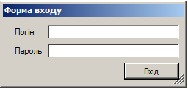
Мал.7. Захист системи паролем.

Опис конфігураційного файлу
Більшість інформації при запуску система отримує із конфігураційного файл. Файл має формат xml. Конфігураційни файл складається з декількох частин:
- інформація про таблиці системи, назви полів, про звязок таблиць між собою, а також містить запит на пошук по заданому слову.
- інформація про динамічні запити системи. Містить шаблони sql запитів, опис і динамічні поля запитів.
- інформація про підключення до бази даних. Містить стрічку підключення (connection string) до поточної бази данних, а також шаблон стрічки підключення до архіву.
Завдяки такому конфігураційному файлу система є гнучкою до оновлень таблиць у базі данних.

Висновок
Результатом лабораторної роботи є автоматизована інформаційна система, що відповідає поставленим вимогам. Створено реляційну базу даних, що містить різні типи таблиць. В системі реалізовано можливості редагування даних в таблицях, виконання динамічних запитів до бази даних, логування дій користувача, виконання запиту на динаміку розвитку з графічним представленням результату, архівації бази даних. Також розроблено підсистему одержання довідок за шаблоном. АІС є захищеною від довільного користувача, оскільки має доступ тільки за логіном та паролем.
Під час виконання роботи отримані знання та навики створення баз даних та автоматизованих інформаційних систем, які надалі можна використовувати у науково-виробничій практиці.

Список використаної літератури
- Томас Коннолли, Каролин Бегг, Ганна Страчан Бази даних. Проектування, реалізація й супровід. Теорія й практика
- Robin Dewson, Beginning SQL Server 2008 for Developers: From Novice to Professional (Expert's Voice in SQL Server)
- Кристиан Нейгел, C# 4.0 и платформа .NET 4 для профессионалов
- Itzik Ben-Gan, Microsoft® SQL Server® 2008 T-SQL Fundamentals (PRO-Developer)

